Student : Nistor Mircea-Nicolae

Grupa 225

Grila : Avem urmatorul program . Ce se va afisa in urma executarii lui?

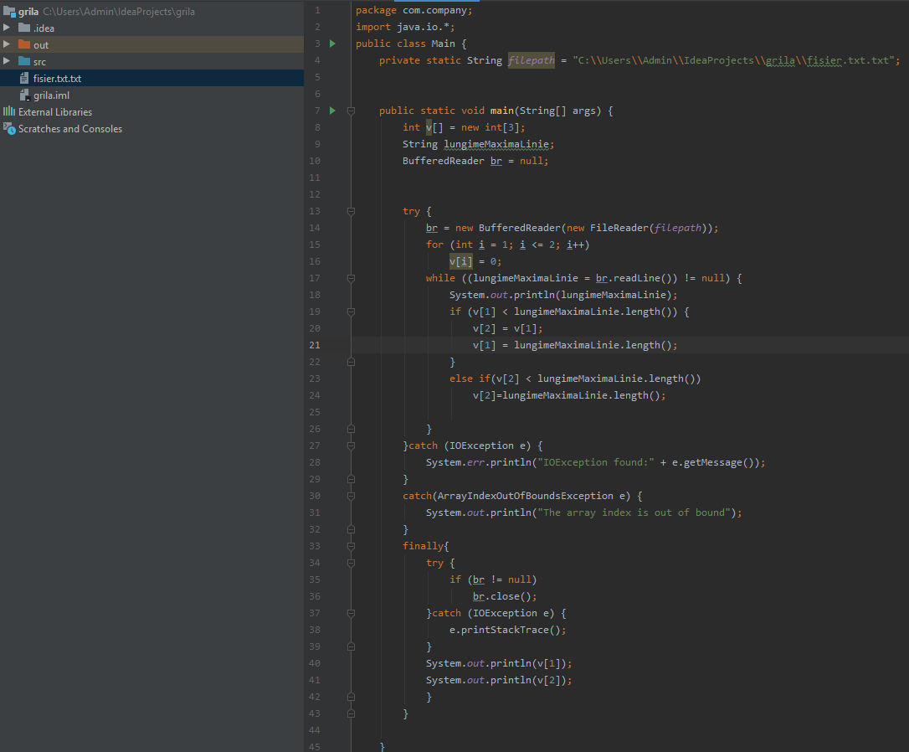

Fisierul fisier.txt.txt exista si contine urmatoarele:

Astazi este 10 Noiembrie.  
Linia asta va avea lungime maxima si anume 46.  
Mircea Mircea Mircea

Variantele de raspuns sunt :

1. Astazi este 10 Noiembrie.

Linia asta va avea lungime maxima si anume 46.

Mircea Mircea Mircea

46

25

1. The array index is out of bound

0

0

1. Astazi este 10 Noiembrie.

Linia asta va avea lungime maxima si anume 46.

Mircea Mircea Mircea

0

0

1. 0

IOException found:C:\Users\Admin\IdeaProjects\grila\fisier.txt.txt (The system cannot find the file specified)

0

Raspunsul corect va fi a) deoarece v[1] va avea la final valoarea 46 , fiind cea mai lunga linie din fisier, iar v[2] va avea valoarea 25 , fiind a doua cea mai lunga linie din fisier.